圓夢 | 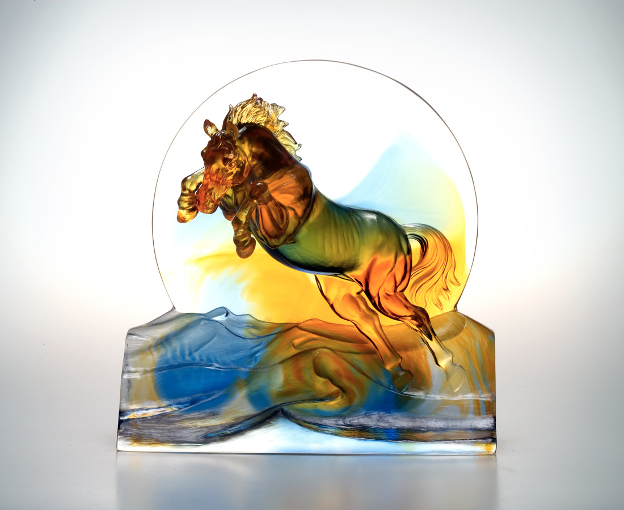
創意 躍然一跳
跳出天馬行空的想像
行動 快樂一躍
躍出熱情飛揚的自信
不拘形式 無遠弗屆
荒漠甘泉 意志奮揚
一圓飛天的夢想希望
A Dream Come True
Creativity Leaps from the depths of imagination Gleeful action Exuding passion and confidence Without constraints and formalities Ambition overflows, like an oasis in the desert Realizing dreams, giving hope

編號 | 1502257 | No | 1502257
名稱 | 圓夢 | Name | A Dream Come True
顏色 | 藍琥透 | Color
尺寸 | 9.6 * 17.9 * 18.4 | Size | 9.6 * 17.9 * 18.4
重量 | 3.06 | Weight | 3.06
限量 | O | Limited Edition | O
售價 | NT$ 24800 | Price | NT$ 24800
 | RMB$ 5510 |  | RMB$ 5510

